苏州大学实验报告
院、系 | 文正学院 |  | 年级 | 20 | 专业 | 中外物联网 | 学号 | 2017494095
课程名称 |  | 模拟与数字电路设计 |  |  |  |  | 姓名 | 李启佳
指导教师 |  | 王林、张春生 |  | 同组实验者 | 无 | 实验成绩

实验名称 | 实验三 数据选择器实验 | 实验日期 | 4/25

- 实验目的
- 熟悉74LS153型数据选择器的逻辑功能；
- 了解74LS153的应用。
- 实验内容
- TD-DS+/TD-DS实验箱 1 台
- 74LS153双四选一数据选择器1片
- 实验原理
数据选择器是常用的组合逻辑部件之一。它有若干个数据输入端D0，D1，D2，D3，若干个控制输入端A1，A0和一个输出端F。在控制端加上适当的信号，即可将所需要的数据信号选出来，送到输出端。它有四个输入端D0，D1，D2，D3，可以输入四路信号，当控制端A1和A0所加的信号符合某一个编码（例如A=0,B=0时），对应的与非门打开，将加到该门的信号（例如D0）送至输出端 。
四、实验步骤
1. 74LS153逻辑功能测试
74LS153为两组4选1数据选择器,内部结构如图2.3.1所示。
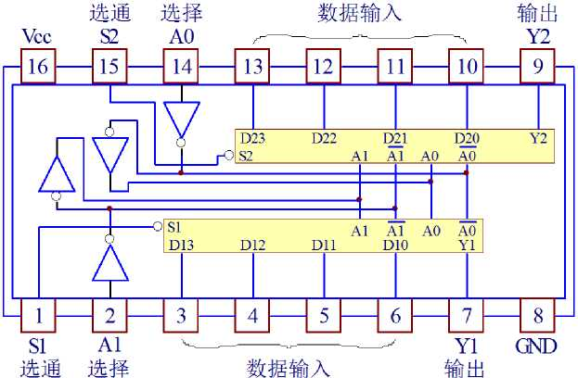
图2.3.1 74LS153内部结构图
74LS153是两路4选1选择器，两路的选择信号共用。
当A1 A0=00时，Y1 = 1D0 Y2=2D0
当A1 A0=01 时，Y1 = 1D1 Y2=2D1
当A1 A0=10时，Y1 = 1D2 Y2=2D2
当A1 A0=11 时，Y1 = 1D3 Y2=2D3
74LS153引脚图如图2.3.2所示。74LS153功能表如表2.3.1所示。
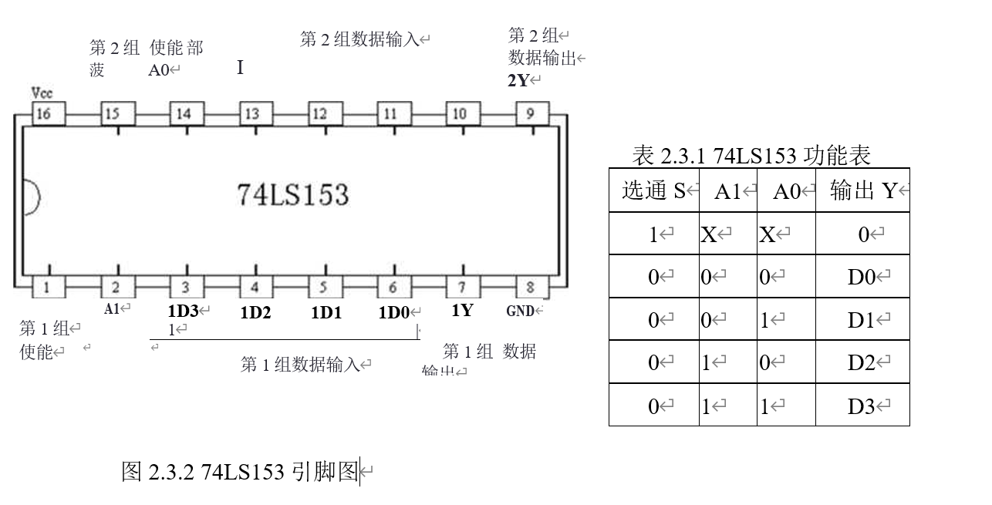
任选74LS153中的一组，按图2.3.3接,，4个输入端输入不同的电平（通过逻辑电平开关）,
A1、A0接逻辑开关选择信号输入端，S接地。按L2.3.2用开关给S、A1、AO、D3、D2、D1、 DO输入逻辑电平，验证数据选择器的功能，完成表2.3.2.
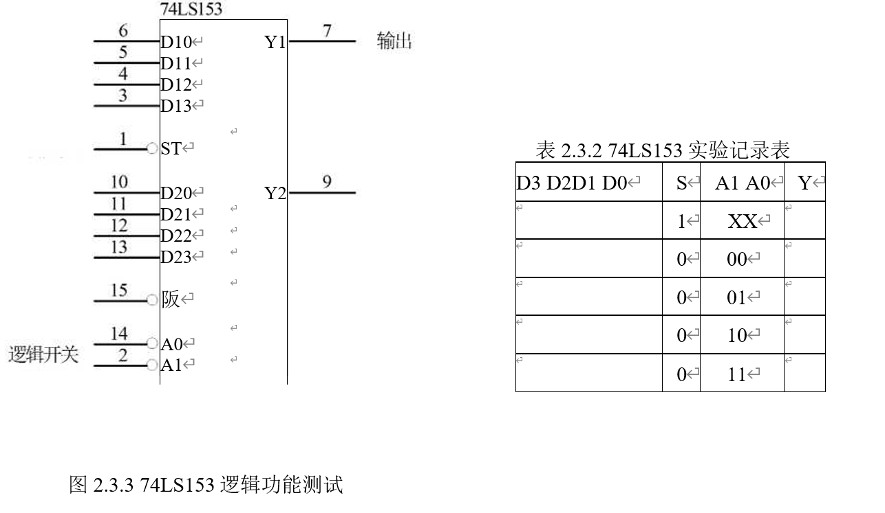

五、实验结果
1.74LS153实验记录表
D3D2D1D0 | S | A1A0 | Y
XXXX | 1 | XX | 0
XXX1 | 0 | 00 | 1
XX1X | 0 | 01 | 1
X1XX | 0 | 10 | 1
1XXX | 0 | 11 | 1

2. 74LS153电路截图
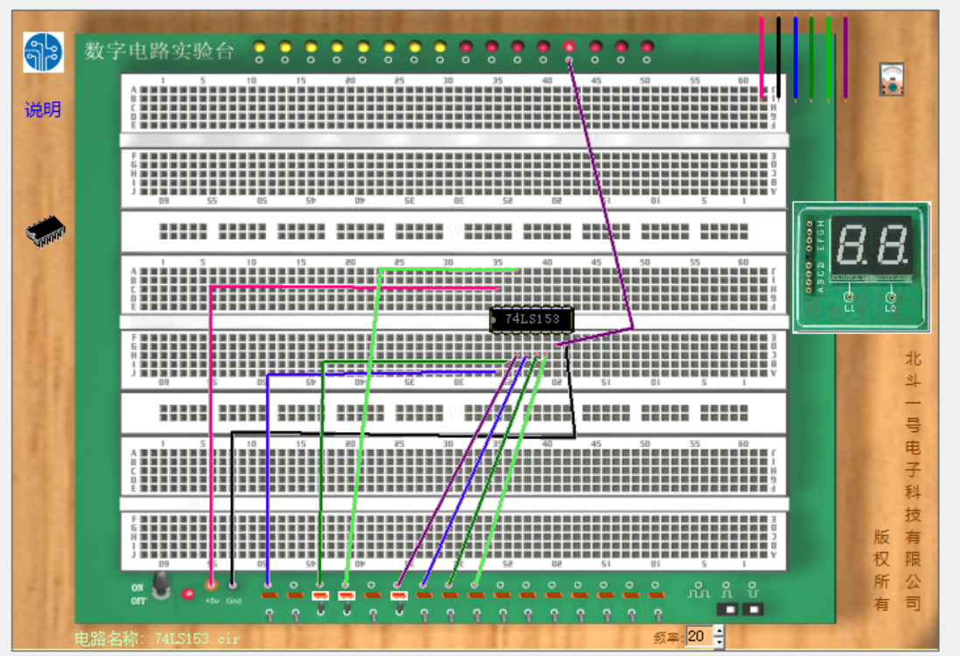
- 实验总结（体会）

通过本次实验我慢慢掌握了数据选择器的一些基本功能，S为0时，无论A1A0是多少，Y都为1。实验学习中，我懂得了如何理解并将理论课上所学的知识运用在实验中并得到验证，更加懂得了细节的重要性，对数字电路与逻辑设计的知识有了更加全面的认识。

